Engenharia de confiabilidade (site reliability engneering)
roadmap de resiliência

1) medir e garantir.
1.1) como sair do zero pra alguma coisa.
Métricas iniciais.
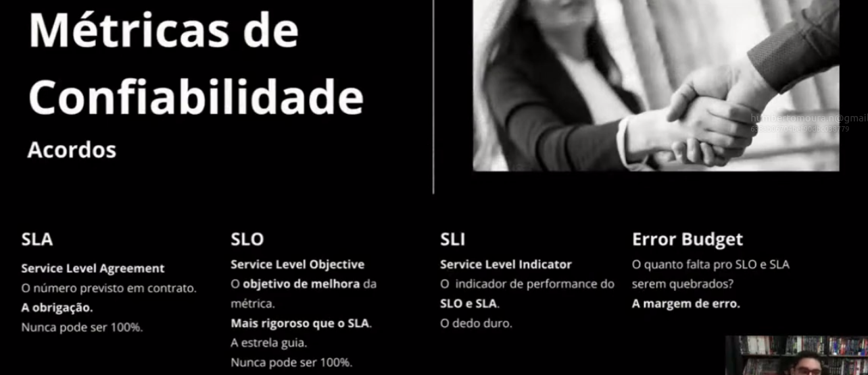
1.2) é importante ter um dashboard detalhado. Porém é importante também ter um dashboard bem simples, mostrando também apenas a disponibilidade do serviço onde qualquer um entenda.
1.3) quais podem ser meus sli slo e sla?
Podemos começar pelo RED
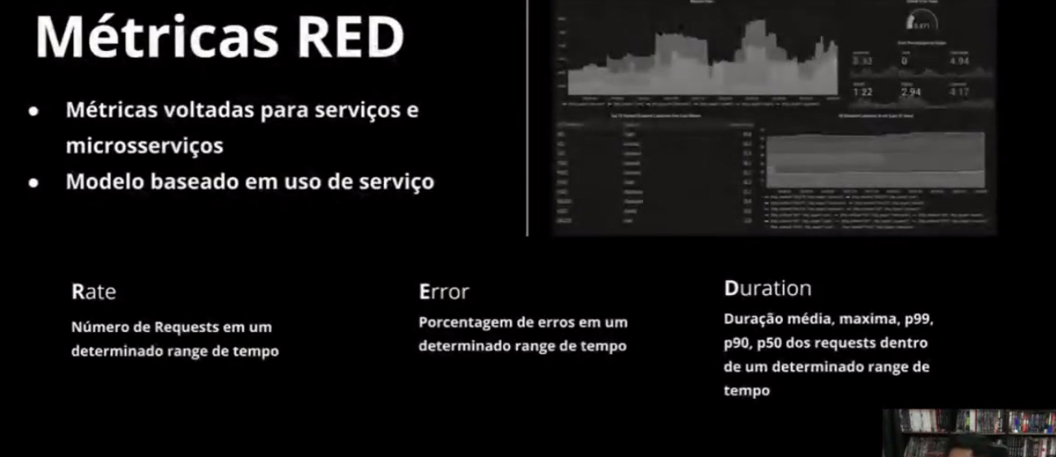
1.3.1) erros que podem acontecer.
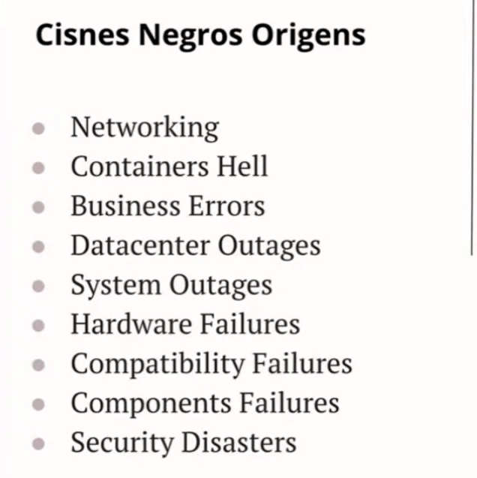
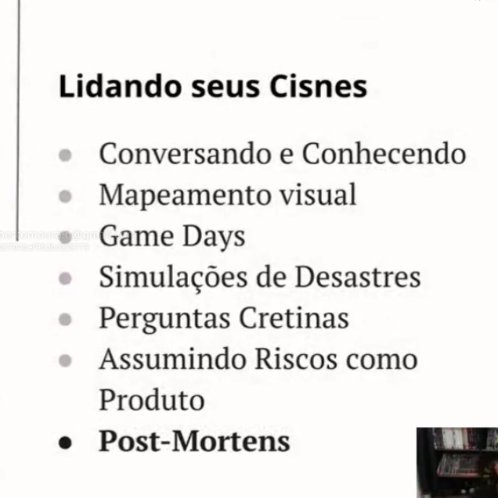

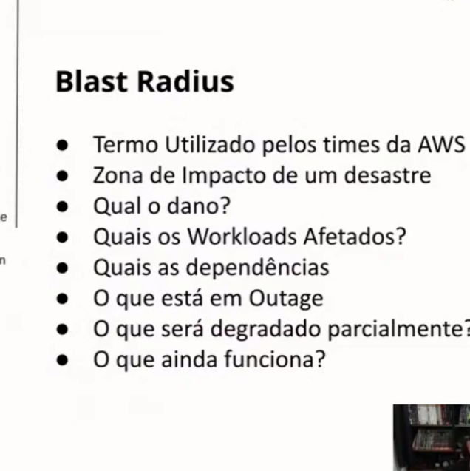
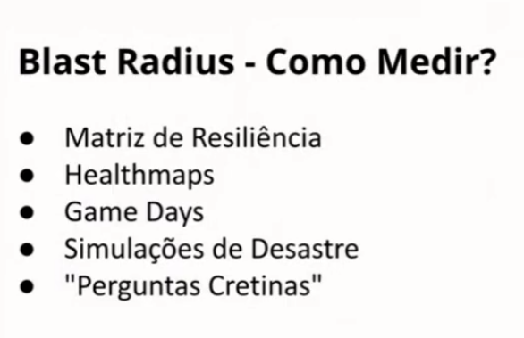
PERGUNTAS SIMPLES A SE FAZER.
O que acontece quando isso aqui cair?
Se eu desligar isso aqui, esse outro ainda vai funcionar?
O que podemos fazer para os serviços não cairem juntos

2) DISATER RECOVERY
- Desastre, é um desastre por definição.
- quem define o que é um desastre é o time de negócios, sobre o que é um dowtime, insidente ou um desastre.
- minimizar e contornar os impactos.
- simular é melhor que o acaso.
- Medir blast radius
- gerar backlog

3) game days
- simular o impacto real delas
- criar fluxos alternativos
- tradeoffs
- desligar dependências, simular falhas e manter slo’s

3) Resiliências.
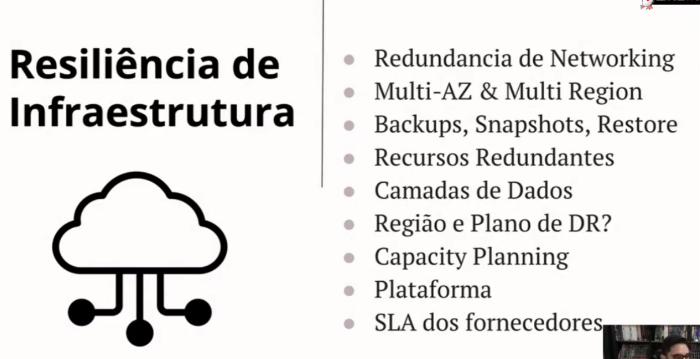
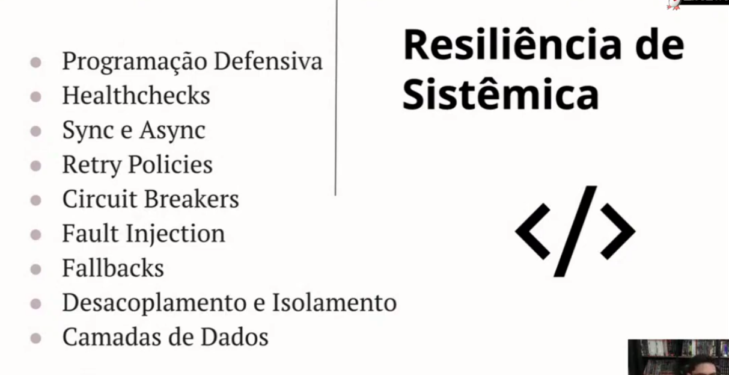

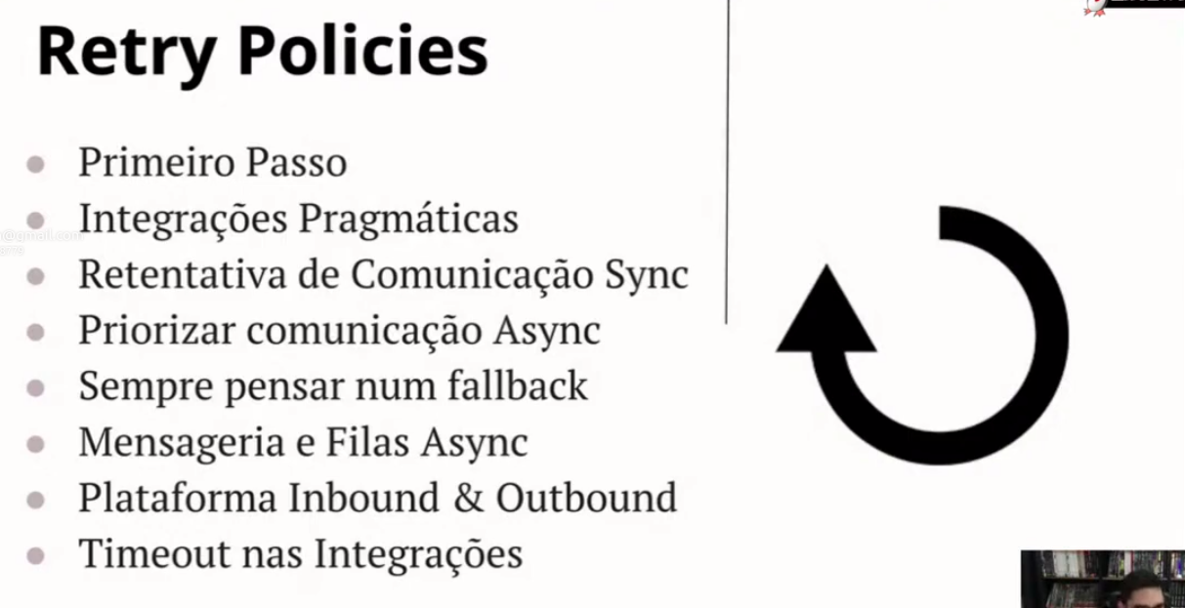

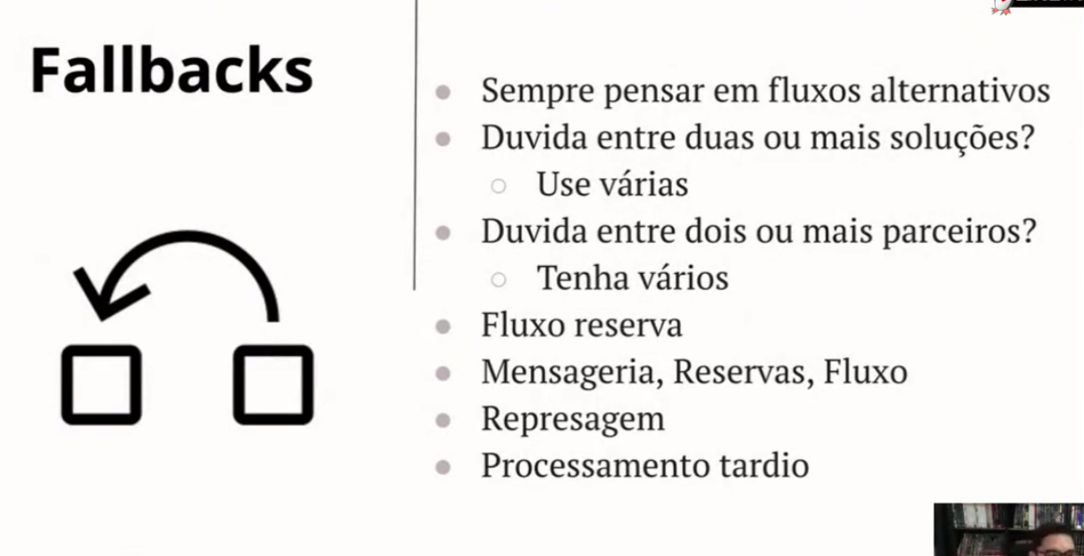

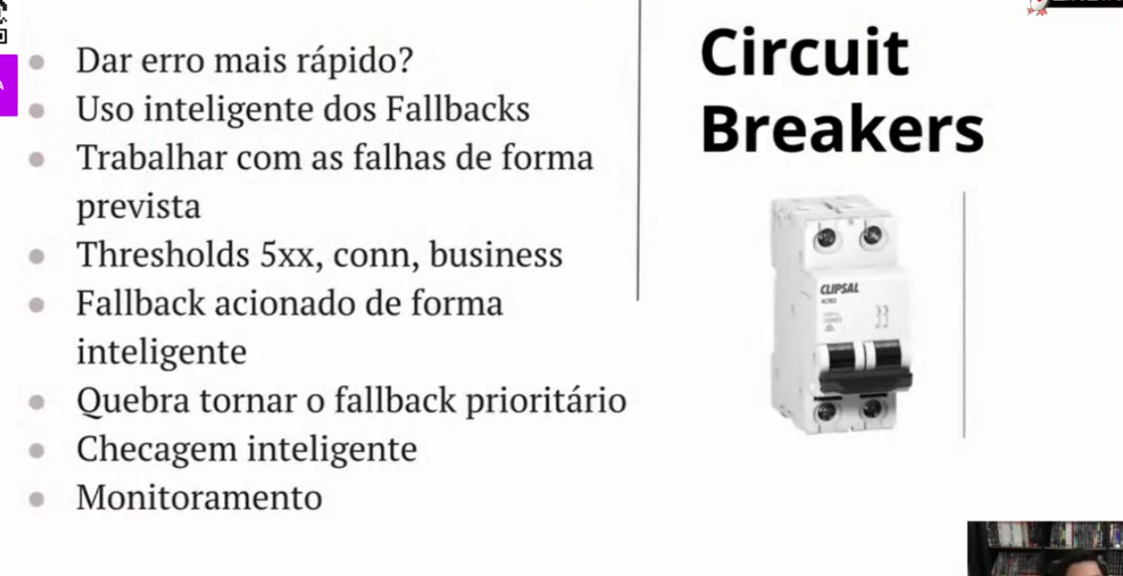
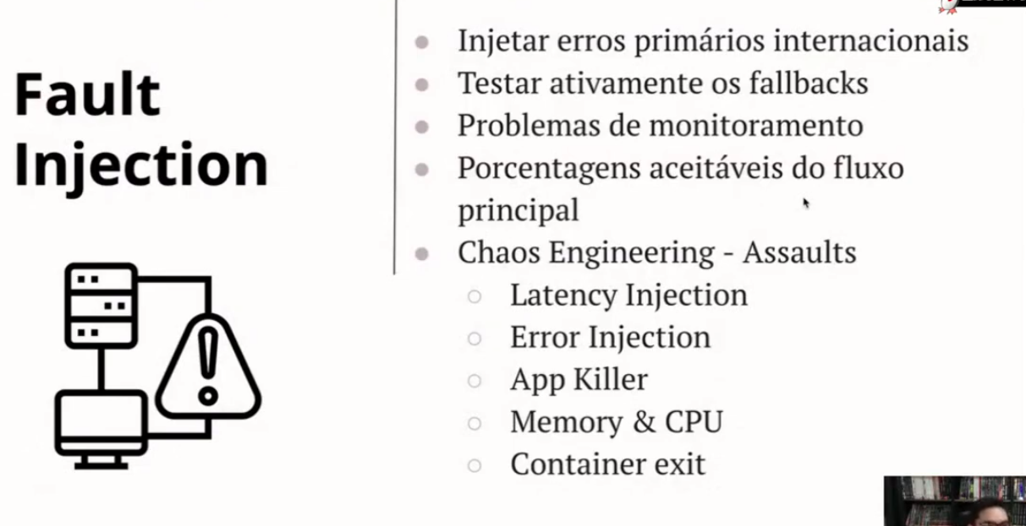

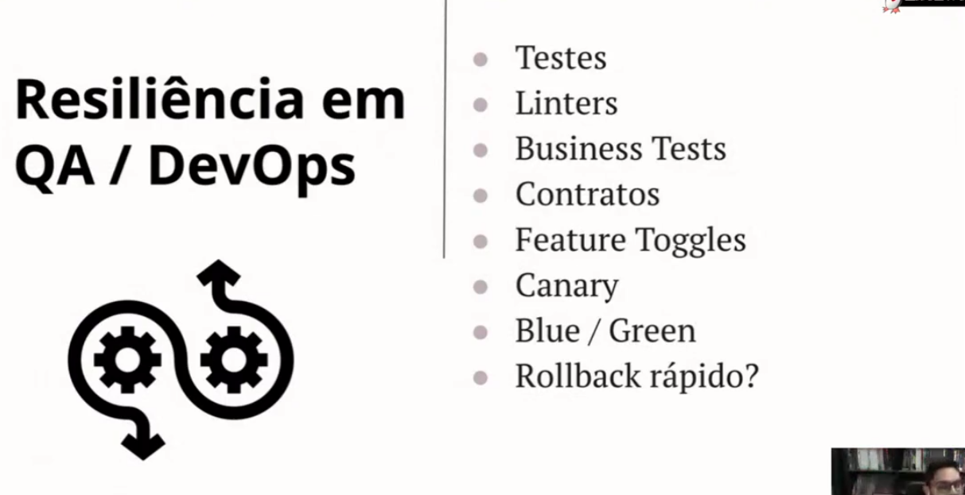
3) DOCUMENTAÇÃO É UM PRODUTO.
- Documentação é parte do produto também.
- pesquisar sobre opem API.

